ANEXO Nº7: CIRCUITO PARA DETERMINAR EL NIVEL DE ILIMUNACIÓN DE UN AMBIENTE

El circuito de control requiere primero la determinación del parámetro de la intensidad de la luz habitual en el ambiente para el cual se destina el circuito, en este caso, las escaleras del 3er piso del pabellón V. Para esto se preparó un circuito con el LDR y el ATMega8, primero simulado y luego implementado, el cual muestra en unos LEDs, el valor en binario que da la conversión del ADC para la intensidad de luz del ambiente. Con esto se determina el valor en el cual el nivel no es aceptable o adecuada. Los circuitos se ven en las figuras A.8 y A.9.

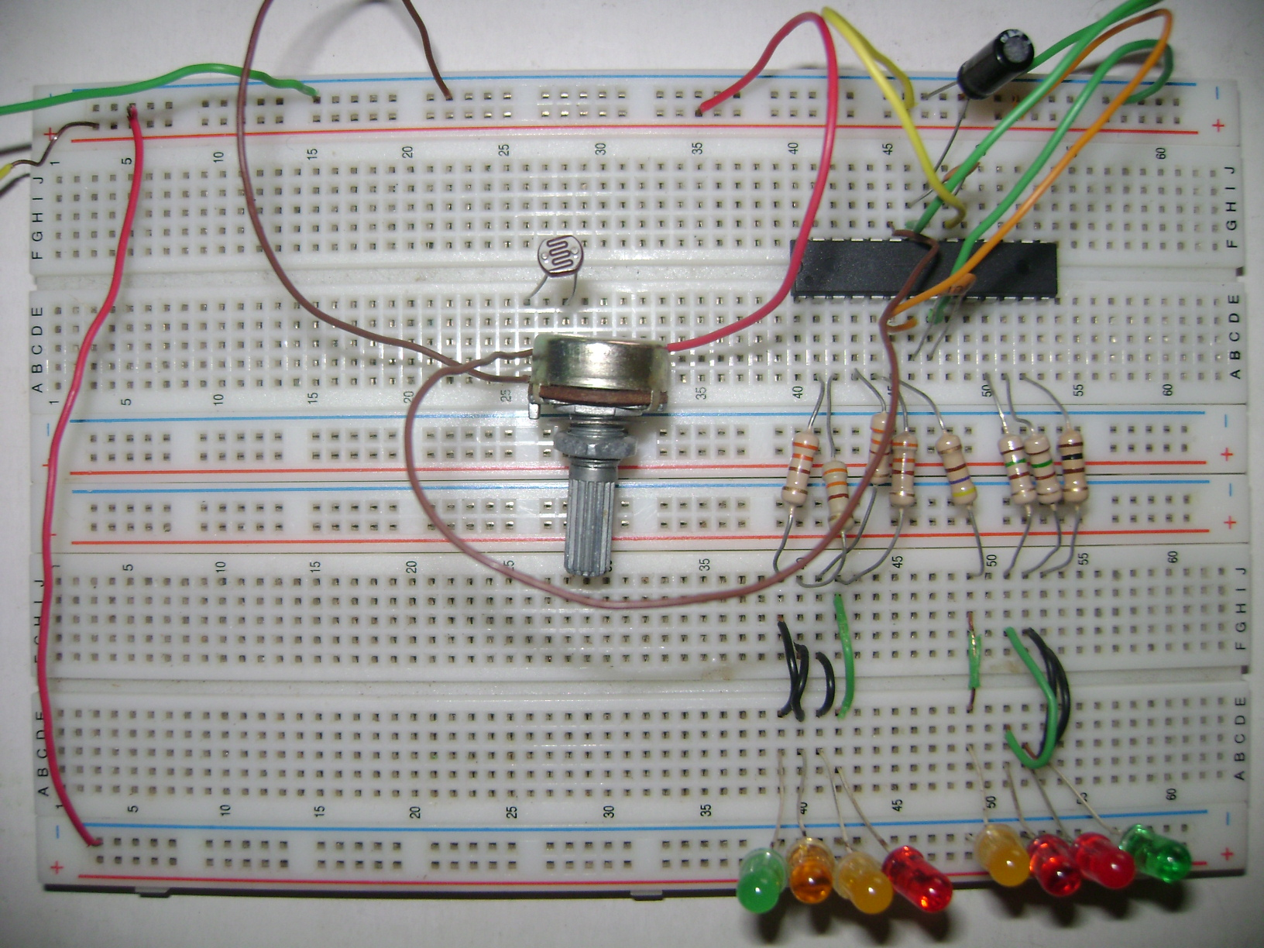
Figura A.8: Circuito de prueba implementado

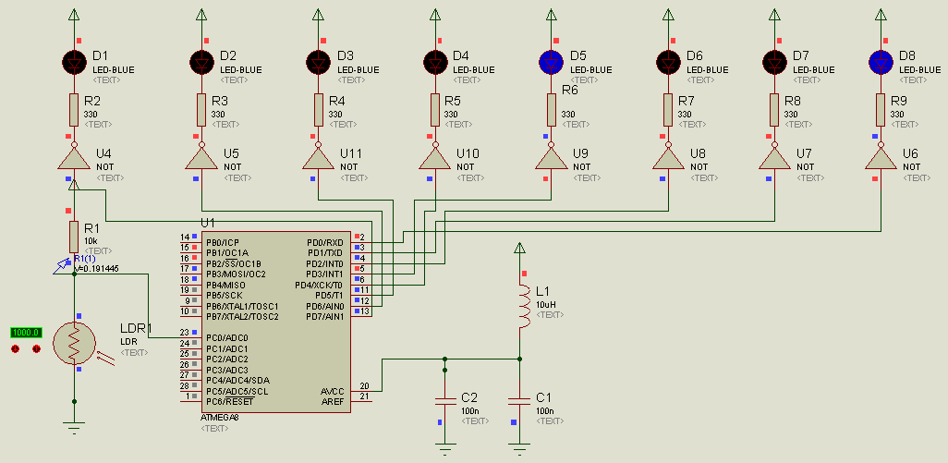
Figura A.9: Esquemático y circuito de simulación del circuito de prueba

Con el circuito de prueba se determinó el valor de 202 (valor luego de la conversión del ADC) para la determinación del horario (día/noche)

